1. Обща характеристика на обектите.

Верига от магазини „Перифериум“™ произвежда най-различни компютърни периферии. Тя разполага с над 10 магазина разположени на територията на република България. Клиентите на магазините са предимно фирми и частни лица. Един клиент може да притежава множество компютри, за които да закупува съответстващата нужна периферия. Клиентите могат да направят предварителна заявка по телефон, на място в някой от обектите или чрез онлайн форма. Една продажба може да се реализира чрез един или няколко курса. Един курс се изпълнява от шофьор и фирмен камион на „Перифериум“™ или камион, предоставен от клиента. За всеки курс бива издадена експедиционна бележка. Периферията се доставя от постоянни доставчици.

1. Цел и предназначение на системата

Общата цел на системата е пълно автоматизиране на доставките на периферия и тяхната продажба. С въвеждане в употреба на системата се цели постигане на намаляване на времето за обработка и приемане на заявки.

1. Функционална структура на системата

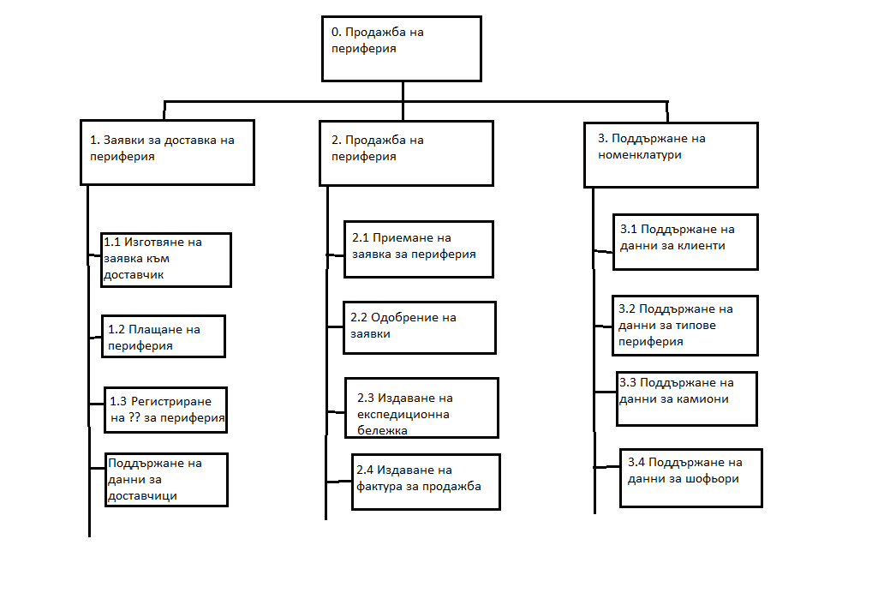

1. Диаграми на потоците от данни

